ДОГОВОР
о сотрудничестве между муниципальным бюджетным общеобразовательным учреждением Мерлинская школа Краснинского района Смоленской области и муниципальным бюджетным учреждением культуры «Краснинская централизованная библиотечная система»
пгт Красный «12» ноября 2019 г.

- Общие положения
МБОУ Мерлинская школа Краснинского района Смоленской области (далее также – Школа) в лице директора Горбачевой Натальи Николаевны и МБУК «Краснинская централизованная библиотечная система» (далее – Библиотека) в лице директора Дудовцевой Дины Станиславовны, вместе именуемые стороны, основываясь на принципах обеспечения свободы совести и свободы вероисповедания, признания особой роли православия в истории России, становлении и развитии ее духовности и культуры, сотрудничества в сфере образовательной, культурно-просветительской, социальной деятельности и благотворительности, заключили настоящий договор о сотрудничестве.

- Предмет договора
  - Предметом настоящего договора является сотрудничество и взаимодействие сторон в сфере образовательной и просветительской деятельности.

- Цель и основные направления сотрудничества
  - Основной целью настоящего договора является формирование и развитие региональной системы духовно-нравственного воспитания детей и молодежи в традициях православной культуры.
  - Для реализации основной цели стороны в соответствии с федеральным и областным законодательством осуществляют сотрудничество по следующим направлениям:
- выработка согласованных конкретных решений по вопросам образовательной, социальной и культурной деятельности;
- разработка и реализация программ сотрудничества по конкретным направлениям в сфере образования, нравственного воспитания, патриотизма, милосердия, благотворительности и т.д.;
- содействие реализации программ, направленных на развитие духовно-нравственного воспитания и образования, на территории Смоленской области;
- содействие в организации и деятельности координационных и совещательных органов, проведении мероприятий с участием представителей органов местного самоуправления, педагогической общественности и родителей по вопросам обучения и воспитания, духовно-нравственного просвещения, защиты традиционных семейных ценностей, профилактики среди детей и молодежи социальных отклонений (наркомании, алкоголизма, преступности, экстремистских проявлений, бродяжничества и т.д.);
- проведение совместных проектов, семинаров, круглых столов и иных мероприятий по проблемам духовного просвещения, нравственного воспитания, культуры, образования, милосердия, благотворительности, патриотизма и др.;
- совершенствование форм и методов работы по приобщению детей и молодежи к духовному и культурному наследию России и Смоленской области;
- взаимодействие в сфере благотворительности (добровольничества) и милосердия.

- Взаимные обязательства сторон
  - Договор предусматривает разработку и выполнение совместных социальных проектов, проведение семинаров и иных мероприятий; в рамках информационного сотрудничества – проведение согласованной работы по освещению деятельности сторон – участников договора в СМИ.

- Обмен информацией
  - Стороны обязуются предоставлять друг другу информацию, необходимую для исполнения настоящего договора, с учетом требований федерального и областного законодательства.

- Заключительные положения
  - Настоящий договор вступает в силу с момента его заключения.
  - Настоящий договор прекращается:
- по соглашению сторон;
- в случае отказа одной из сторон от исполнения обязательств по настоящему договору.
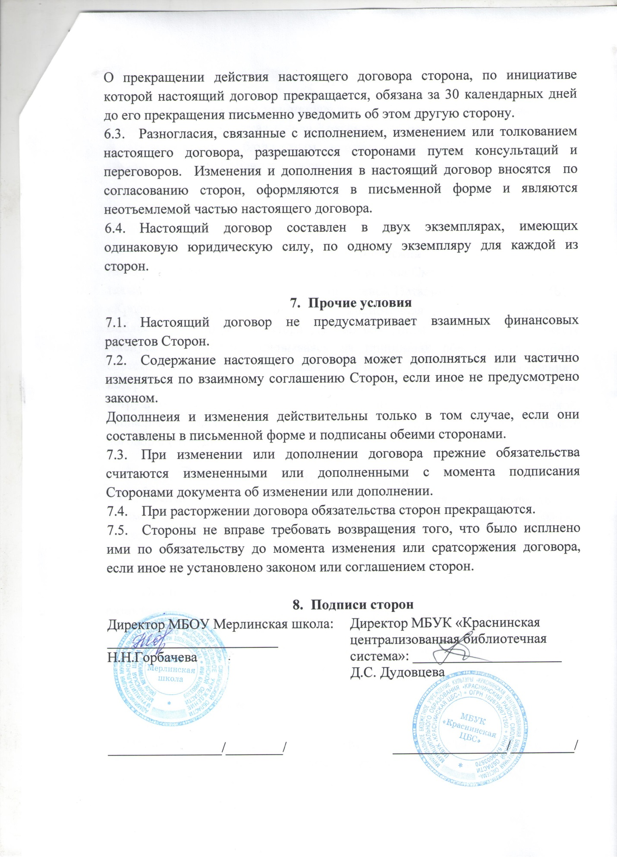

ДОГОВОР
о сотрудничестве между муниципальным бюджетным общеобразовательным учреждением Мерлинская школа Краснинского района Смоленской области и муниципальным бюджетным учреждением культуры «Краснинская РЦКС» МО «Краснинский район» Смоленской области
п.Красный «12» декабря 2019 г.

- Общие положения
МБОУ Мерлинская школа Краснинского района Смоленской области (далее также – Школа) в лице директора Горбачевой Натальи Николаевны и МБУК «Краснинская РЦКС» МО «Краснинский район» Смоленской области в лице директора Васькина Алексея Александровича, вместе именуемые стороны, основываясь на принципах обеспечения свободы совести и свободы вероисповедания, признания особой роли православия в истории России, становлении и развитии ее духовности и культуры, сотрудничества в сфере образовательной, культурно-просветительской, социальной деятельности и благотворительности, заключили настоящий договор о сотрудничестве.

- Предмет договора
  - Предметом настоящего договора является сотрудничество и взаимодействие сторон в сфере образовательной и просветительской деятельности.

- Цель и основные направления сотрудничества
  - Основной целью настоящего договора является формирование и развитие региональной системы духовно-нравственного воспитания детей и молодежи в традициях православной культуры.
  - Для реализации основной цели стороны в соответствии с федеральным и областным законодательством осуществляют сотрудничество по следующим направлениям:
- выработка согласованных конкретных решений по вопросам образовательной, социальной и культурной деятельности;
- разработка и реализация программ сотрудничества по конкретным направлениям в сфере образования, нравственного воспитания, патриотизма, милосердия, благотворительности и т.д.;
- содействие реализации программ, направленных на развитие духовно-нравственного воспитания и образования, на территории Смоленской области;
- содействие в организации и деятельности координационных и совещательных органов, проведении мероприятий с участием представителей органов местного самоуправления, педагогической общественности и родителей по вопросам обучения и воспитания, духовно-нравственного просвещения, защиты традиционных семейных ценностей, профилактики среди детей и молодежи социальных отклонений (наркомании, алкоголизма, преступности, экстремистских проявлений, бродяжничества и т.д.);
- проведение совместных проектов, семинаров, круглых столов и иных мероприятий по проблемам духовного просвещения, нравственного воспитания, культуры, образования, милосердия, благотворительности, патриотизма и др.;
- совершенствование форм и методов работы по приобщению детей и молодежи к духовному и культурному наследию России и Смоленской области;
- взаимодействие в сфере благотворительности (добровольничества) и милосердия.

- Взаимные обязательства сторон
  - Договор предусматривает разработку и выполнение совместных социальных проектов, проведение семинаров и иных мероприятий; в рамках информационного сотрудничества – проведение согласованной работы по освещению деятельности сторон – участников договора в СМИ.

- Обмен информацией
  - Стороны обязуются предоставлять друг другу информацию, необходимую для исполнения настоящего договора, с учетом требований федерального и областного законодательства.

- Заключительные положения
  - Настоящий договор вступает в силу с момента его заключения.
  - Настоящий договор прекращается:
- по соглашению сторон;
- в случае отказа одной из сторон от исполнения обязательств по настоящему договору.
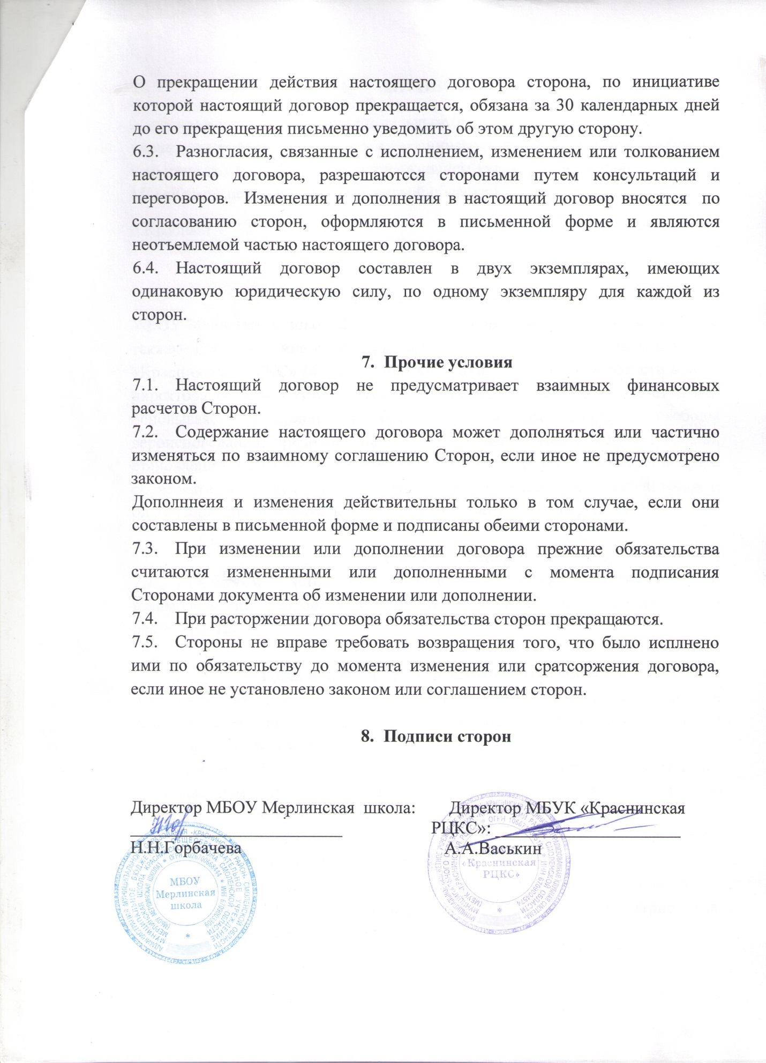

ДОГОВОР
о сотрудничестве между муниципальным бюджетным общеобразовательным учреждением Мерлинская школа Краснинского района Смоленской области и муниципальным бюджетным учреждением культуры «Краснинский краеведческий музей имени супругов Ерашовых»
пгт Красный «12» декабря 2019 г.

- Общие положения
МБОУ Мерлинская школа Краснинского района Смоленской области (далее также – Школа) в лице директора Горбачевой Натальи Николаевны и МБУК «Краснинский краеведческий музей имени супругов Ерашовых»» (далее – Музей) в лице директора Тимощенковой Марины Анатольевны, вместе именуемые стороны, основываясь на принципах обеспечения свободы совести и свободы вероисповедания, признания особой роли православия в истории России, становлении и развитии ее духовности и культуры, сотрудничества в сфере образовательной, культурно-просветительской, социальной деятельности и благотворительности, заключили настоящий договор о сотрудничестве.

- Предмет договора
  - Предметом настоящего договора является сотрудничество и взаимодействие сторон в сфере образовательной и просветительской деятельности.

- Цель и основные направления сотрудничества
  - Основной целью настоящего договора является формирование и развитие региональной системы духовно-нравственного воспитания детей и молодежи в традициях православной культуры.
  - Для реализации основной цели стороны в соответствии с федеральным и областным законодательством осуществляют сотрудничество по следующим направлениям:
- выработка согласованных конкретных решений по вопросам образовательной, социальной и культурной деятельности;
- разработка и реализация программ сотрудничества по конкретным направлениям в сфере образования, нравственного воспитания, патриотизма, милосердия, благотворительности и т.д.;
- содействие реализации программ, направленных на развитие духовно-нравственного воспитания и образования, на территории Смоленской области;
- содействие в организации и деятельности координационных и совещательных органов, проведении мероприятий с участием представителей органов местного самоуправления, педагогической общественности и родителей по вопросам обучения и воспитания, духовно-нравственного просвещения, защиты традиционных семейных ценностей, профилактики среди детей и молодежи социальных отклонений (наркомании, алкоголизма, преступности, экстремистских проявлений, бродяжничества и т.д.);
- проведение совместных проектов, семинаров, круглых столов и иных мероприятий по проблемам духовного просвещения, нравственного воспитания, культуры, образования, милосердия, благотворительности, патриотизма и др.;
- совершенствование форм и методов работы по приобщению детей и молодежи к духовному и культурному наследию России и Смоленской области;
- взаимодействие в сфере благотворительности (добровольничества) и милосердия.

- Взаимные обязательства сторон
  - Договор предусматривает разработку и выполнение совместных социальных проектов, проведение семинаров и иных мероприятий; в рамках информационного сотрудничества – проведение согласованной работы по освещению деятельности сторон – участников договора в СМИ.

- Обмен информацией
  - Стороны обязуются предоставлять друг другу информацию, необходимую для исполнения настоящего договора, с учетом требований федерального и областного законодательства.

- Заключительные положения
  - Настоящий договор вступает в силу с момента его заключения.
  - Настоящий договор прекращается:
- по соглашению сторон;
- в случае отказа одной из сторон от исполнения обязательств по настоящему договору.
